2023年12月26日今日动态
今天是星期四，晴天。共有19位小朋友来园，其中刘郑勋、褚浩宸、张梓祎、易筱曦、张铭昊、请事假，孙思淼请病假。
表扬这些小朋友能主动和所有老师打招呼：丁秋铭、金文哲、熊梓轩、程诺、官同羽、夏一心、殷颂惜、王婉苏、徐旻玥、汪雪婷、蔡娅宁。
表扬这些小朋友能在引导下礼貌打招呼：赵奕承、郭静悠、顾语汐、顾晨怡、张竹青。
周发展目标：
1.进一步感知图形的特征，能大胆尝试和体验图形的组合变化。
2.乐意寻找生活中的物品，体验探索、发现的乐趣。
一、区域游戏
姓 名 | 区域 | 姓 名 | 区域
张梓祎 | 请假 | 徐燃 | 娃娃家
丁秋铭 | 建构区 | 郭静悠 | 娃娃家
吴燚 | 娃娃家 | 夏一心 | 建构区
梁佳硕 | 美工区 | 殷颂惜 | 建构区
金文哲 | 美工区 | 顾羽汐 | 美工区
刘郑勋 | 请假 | 顾晨怡 | 美工区
张铭昊 | 请假 | 易筱曦 | 请假
熊梓轩 | 万能工匠 | 王婉苏 | 图书角
程诺 | 美工区 | 徐旻玥 | 娃娃家
孙思淼 | 请假 | 汪雪婷 | 美工区
官同羽 | 益智区 | 张竹青 | 图书角
褚浩宸 | 请假 | 蔡娅宁 | 建构区
赵奕承 | 娃娃家
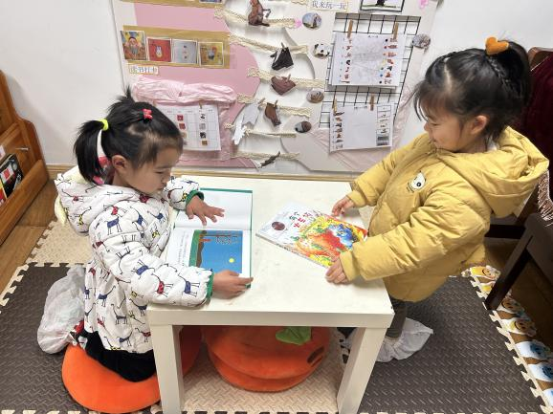  认真翻阅图书。 |  | 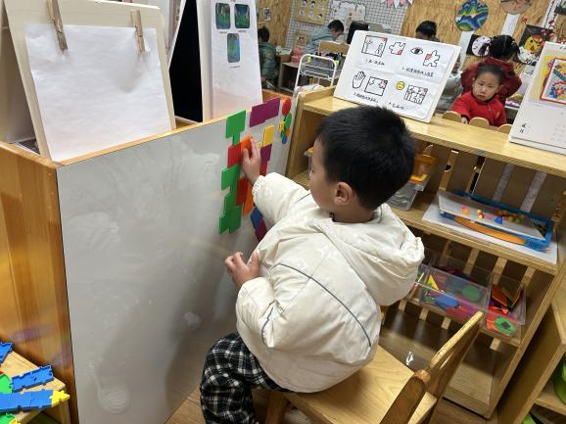  我把方形都归类在一起。
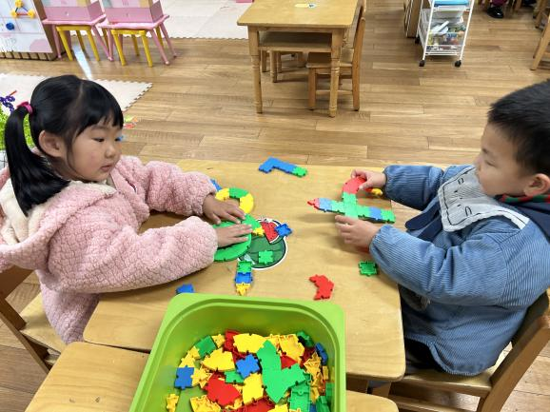  我们会用图形拼在一起了。 |  | 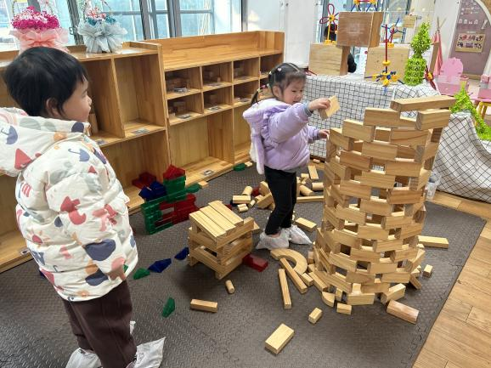  我想给城堡做房顶，但是倒了。
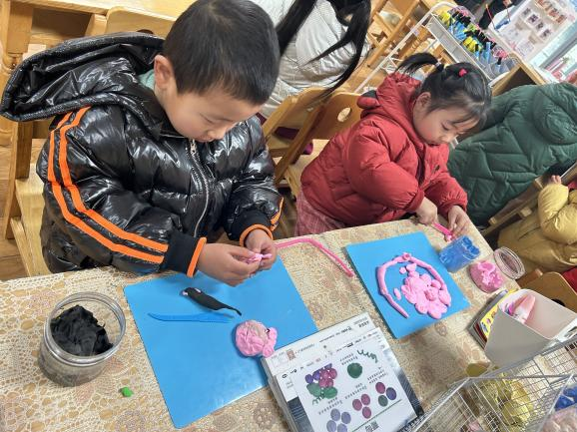  我用彩泥做了小花挂饰。 |  | 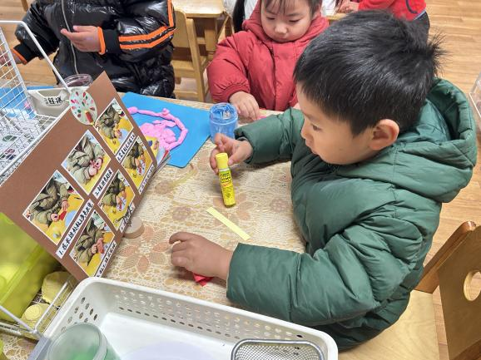  我想做鞭炮。
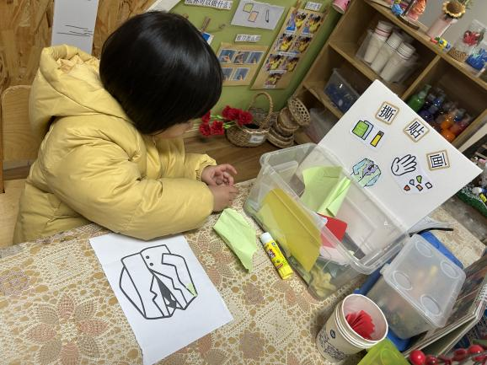  撕成小碎片，让爸爸的衣服变好看。 |  | 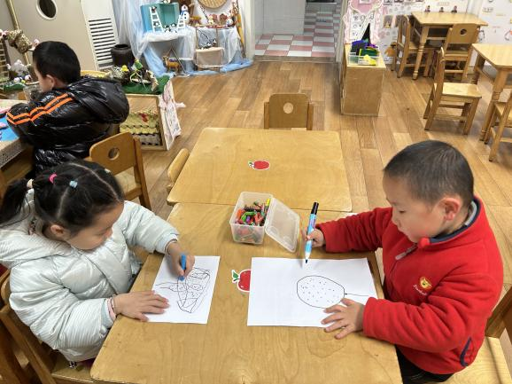  我要画个气球飞上天。
二、集体活动：绘本《怪房子》
马戏团的狮子是个钻圈高手，为了琢磨更精彩的节目，它决定租一套房子。这天，狮子看到一个奇怪的建筑，怪房子里全部都是奇怪的房间，并且住着奇怪的人。怪房子就进有多奇怪呢?
1楼住着能把“墙壁”都吃掉的国王;
2楼住着一个“小房子”，它把房子出租给小鸟们住;
3楼住着有学校和餐馆的蚂蚁家族;
4楼住着各种玩具们，玩具们正在制造玩具；
5楼的家具跑来跑去，到了晚上还会玩躲猫猫游戏;
狮子有没有搬进了怪房子里面呢，它又会遇到什么样的怪事情呢?
我们一起来听故事吧~
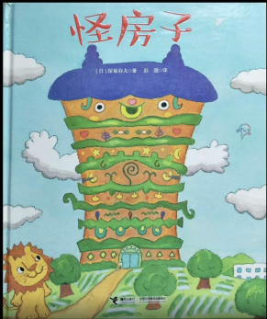 | 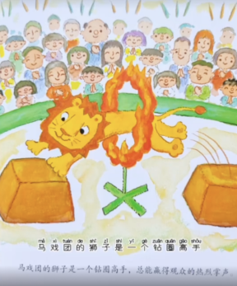 | 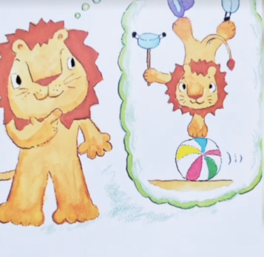
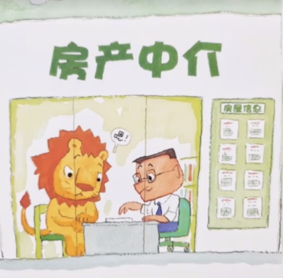 | 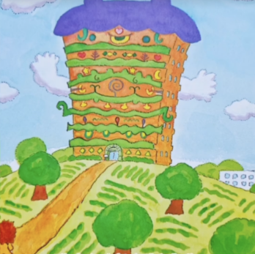 | 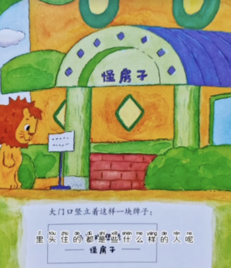
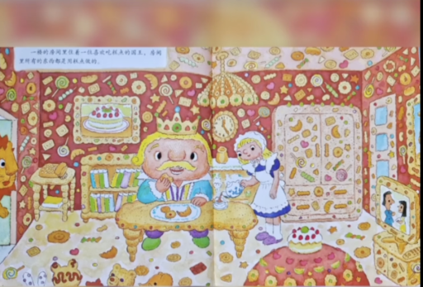 | 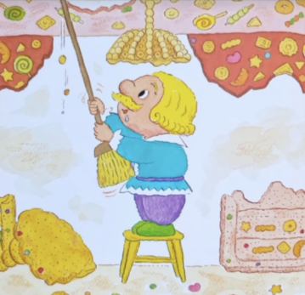 | 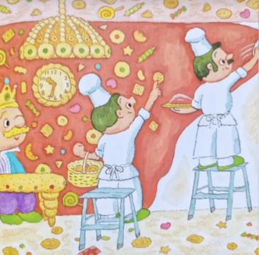
三、家园配合
1.天气渐渐转凉，请家长们鼓励孩子勇敢抵御寒冷，坚持早睡早起。入园时间是
2.目前是传染病高发季节，所以家长们在家一定要多关注孩子的各项身体体征，引导幼儿养成良好的生活作息习惯及卫生习惯，作息最好和幼儿园同步；增强体育锻炼，晚饭后可以适当消食，膳食均衡，尤其是孩子不爱吃的蔬菜更要鼓励、督促。如果感冒咳嗽严重，请休息好了再来，以免造成交叉感染。
3.周一～周四，延时班放学时间：16:30，周五没有延时班，统一放学时间：15:30。

